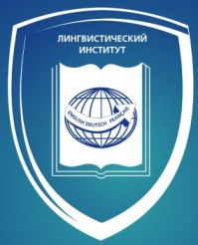  
 Школа будет работать **с 29 по 31 октября 2024 г.** **(три дня с 9.40 до 14.00)** на базе Лингвистического института АлтГПУ (ул. Крупской, 108) в очном формате на бесплатной основе.

**Лингвистический институт Алтайского государственного педагогического университета приглашает учащихся 9-11 классов на осенние занятия профильной смены в «Лингвистической школе профессионального роста»**

***«Лингвистическая школа профессионального роста»*** – это

* высококвалифицированные преподаватели Лингвистического института
* совершенствование знания английского языка
* Изображение выглядит как человек, внутренний, стол, сидит

  Автоматически созданное описаниезнакомство с другими иностранными языками (немецким, французским, китайским)
* сочетание традиционных и инновационных

приёмов обучения иностранным языкам

* погружение в образовательное пространство

педагогического университета

* психологические тренинги, экскурсии,

мастер-классы

По итогам освоения программы Школы обучающимся выдаётся сертификат АлтГПУ.

Заявки на участие (см. прилагаемый документ *Заявка участника*) принимаются **до 19 октября 2024 года** по электронной почте ***maryaYL@mail.ru*** с пометкой *«Лингвистическая школа профессионального роста».*

Расписание занятий будет выслано на электронную почту участника после завершения комплектования группы.

**Контактные данные:**

г. Барнаул, ул. Крупской, 108, кафедра английского языка: каб. 308, тел. 20-54-72, +7-960-939-92-72 (telegram, whatsapp)